Kính thưa quí bạn
Hôm nay xin đến bàn ca phê ảo cùng các bạn với vài chuyện đời thường và không thường|
1. Trong một nghiên cứu giống như Vũ Hán, phòng thí nghiệm Trung Quốc tạo ra chủng COVID-19 đột biến giết chết 100% ở chuột mang ra thử.
2. Mô hình nguy cơ địa chấn quốc gia (2023). Bản đồ hiển thị khả năng xảy ra trận động đất gây thiệt hại ở Hoa Kỳ trong 100 năm tới.
3. Bác sĩ Huỳnh Kim Giám bắt nhốt vài ba con vịt do nhà văn Lê Tất Điều thả bay lâu nay. Lời Bác sĩ Giám viết rất minh bạch dễ hiểu, mời các bạn cùng đọc.
4. Góc đố vui và lời giải
HCD (18-Jan-2024)
Nếu các bạn không thấy hình chỉ thấy cái khung trống không hình, thì nên dọc Microsoft Word attached.

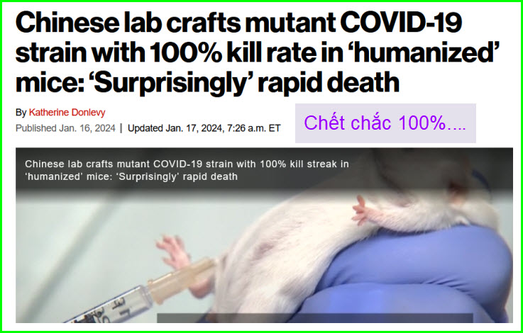
Nguồn tin và chi tiết: https://nypost.com/2024/01/16/news/covid-19-strain-kills-100-of-infected-mice-in-chinese-lab-study/?utm_campaign=nypost&utm_source=twitter&utm_medium=social
HCD tóm tắt bản tin : Trong một nghiên cứu giống như Vũ Hán, phòng thí nghiệm Trung Quốc tạo ra chủng COVID-19 đột biến giết chết 100% ở chuột mang ra thử.
(Đây là loại chuột đã được sửa đổi gene cho giống DNA của nhóm người nào đó, ở đây là Tây Phương (?) )
Theo một nghiên cứu được chia sẻ vào tuần trước ở Bắc Kinh, loại virus chết người – được gọi là GX_P2V – đã tấn công não của những con chuột cấu trúc di truyền tương tự như con người.
Các tác giả viết: “Điều này nhấn mạnh nguy cơ lan tỏa của GX_P2V sang người và cung cấp một mô hình độc đáo để hiểu cơ chế gây bệnh của các loại virus liên quan đến SARS-CoV-2”.
Loại virus chết người này là phiên bản đột biến của GX/2017, một họ hàng với virus Corona được cho là đã phát hiện ở tê tê Malaysia vào năm 2017 – ba năm trước đại dịch.
Tất cả những con chuột bị nhiễm vi-rút đều chết chỉ trong vòng 8 ngày, mà các nhà nghiên cứu ghi nhận là tỷ lệ tử vong 100%nhanh chóng “đáng ngạc nhiên”.
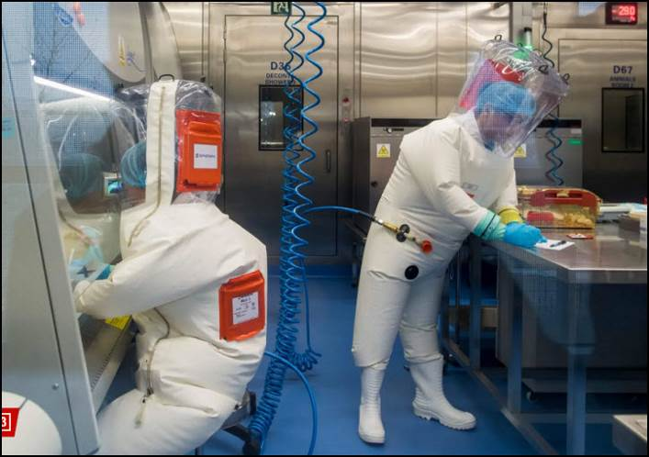
Bức ảnh tập tin này được chụp vào ngày 23 tháng 2 năm 2017 cho thấy các công nhân bên cạnh một cái lồng có chuột (phải) bên trong phòng thí nghiệm P4 ở Vũ Hán
Dưới đây là tóm tắt bình luận của vài độc giả bài báo trên:
Từ My2Cents:
1 day ago
Nhân loại cuối cùng sẽ tuyệt chủng chính mình bởi vì chúng ta không thể ngừng làm thay đổi. Chúng tôi luôn cố gắng tạo ra hoặc cải thiện những thứ đã hoạt động. Chúng ta phải nhân bản hoặc vỗ béo động vật hoang dã mà chúng ta ăn, tạo và thêm chất bảo quản và thuốc trừ sâu vào mọi thứ. Đây không phải là những gì thiên nhiên dự định. Nhiều căn bệnh chúng ta chiến đấu là do chính chúng ta tạo ra. Tôi sợ cho cái thế giới mà các con cháu của tôi sẽ phải sống.
Từ Eager Beaver
1 day ago

Chính phủ Trung Quốc vẫn tham gia rất nhiều vào việc phát triển vũ khí sinh học, câu hỏi duy nhất trong đầu tôi là họ sẽ bán "sản phẩm" của mình cho quốc gia nào?

Từ bModerate:
1 day ago
Tôi không nghĩ họ sẽ bán chúng, tôi nghĩ họ sẽ sử dụng chúng. Nếu họ hoàn thiện một vũ khí sinh học nhắm mục tiêu chỉ gây bệnh và giết chết một quần thể cụ thể dựa trên các chỉ số DNA, họ sẽ sử dụng nó ở phía tây. Ông Tập đã có ý muốn chiếm Đài Loan, nhưng ông biết khi các cường quốc quân sự thế giới hiện đang mạn, nó có thể gây một phản ứng quân sự lớn của phương Tây và có thể là Thế chiến 3.
Nhưng nếu một loại virus lạ đột nhiên xuất hiện quét sạch 1/4 phía tây và không có tác dụng nào khác đối với dân số phương Đông, nó sẽ loại bỏ bất kỳ mối đe dọa nào của phương Tây.
Nhưng, thực tế là người Trung Quốc đã “hack” (lấy được) data y học phương Tây trong một thời gian và hiện đã có một số tài liệu về DNA khổng lồ về dân số phương Tây liệu COVID có phải là một thử nghiệm để xem virus sẽ lây lan nhanh như thế nào ở phương Tây?
Ông Tập và người Trung Quốc rất xảo quyệt và lệch lạc. Nếu Tập Cận Bình thực sự có ý định chiếm Đài Loan, ông sẽ dùng thử một cái gì đó tương tự thế.

HCD: Còn nhiều bình luận nhưng dài quá. Tin cho biết Trung Cộng chế tạo và thành công một loại virus giống như virus tạo ra Covid-19 có khả năng giết người 100%, bịnh là chết.
Tới đây các bạn nghĩ sao Trung Cộng ngu vậy, cả thế giớ vướng bịnh như Covid-19 vừa qua thì người Trung Quốc cũng bịnh. Vậy tạo ra loại virus giết 100% thì là chết hết, kể cả người Trung Quốc.
Không phải vậy đâu, họ chế tạo virus giết người “chọn lọc”. Lâu nay họ đã ăn cắp (hack) một lượng data không lồ về DNA của người tây phương. Họ sẽ dùng data nầy chế tạo virus giết người có DNA Tây phương không giết người có DNA khác như người Á Châu.
Kết luận: Tôi thấy thì trình các bạn xem chơi, con người tham lam, tương lai vô định.

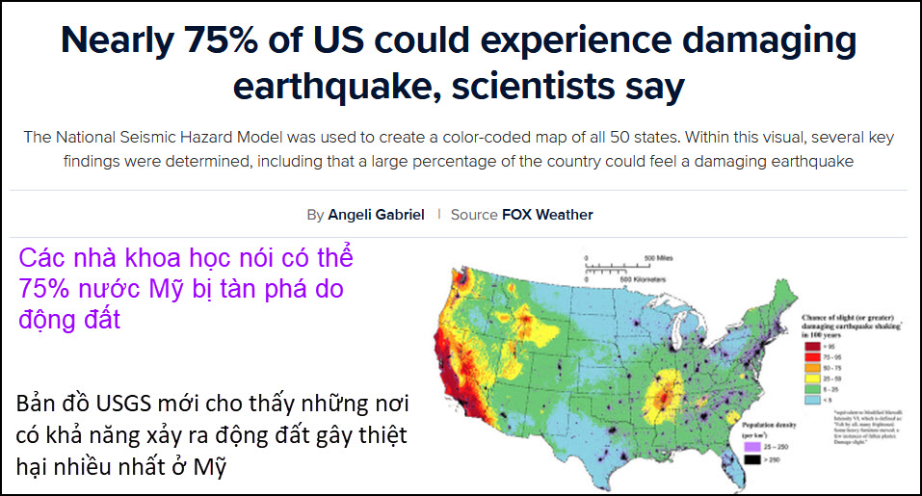
Nguồn tin và chi tiết: https://www.foxweather.com/extreme-weather/75-percent-damaging-earthquake-usgs
HCD tóm tắt bản tin : Mô hình nguy cơ địa chấn quốc gia (2023). Bản đồ hiển thị khả năng xảy ra trận động đất gây thiệt hại ở Hoa Kỳ trong 100 năm tới.
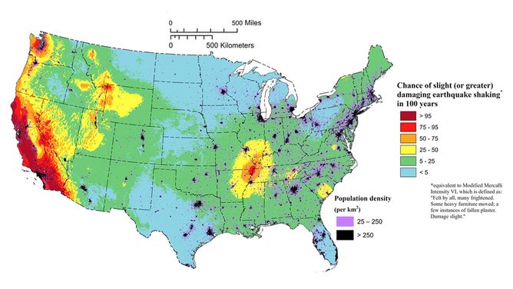

Theo một nhóm gồm hơn 50 nhà khoa học và kỹ sư do Cơ quan Khảo sát Địa chất Hoa Kỳ dẫn đầu, gần 75% diện tích nước Mỹ có thể phải hứng chịu những trận động đất gây thiệt hại nặng nề.

Đây là một trong những phát hiện quan trọng từ Mô hình nguy cơ địa chấn quốc gia (NSHM) mới nhất của USGS.

Mark Petersen, nhà địa vật lý USGS và tác giả chính của nghiên cứu cho biết: “Đây là một nỗ lực hợp tác lớn, kéo dài nhiều năm giữa chính quyền liên bang, tiểu bang, địa phương và khu vực tư nhân”. “Mô hình nguy cơ địa chấn mới thể hiện một thành tựu tiêu biểu trong việc nâng cao an toàn công cộng.”
HCD : Chúng ta thấy « Tiểu Bang Vàng » và tiểu bang Washington bị năng nhất. Ba vùng nặng nhất nước Mỹ là vùng San Francisco, vùng Los Angeles và vùng Seatle

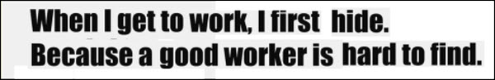

From: Thanh Binh Nguyen <batsach@
Sent: Thursday, January 18, 2024 7:25 SA
Subject: Fwd: Bat con vi vu tru khong co hap luc, nuoc chai 2, may giat va WiFi, do vui

Thưa anh Đẳng,
Gửi anh bài của bs Huỳnh Kim Giám về hấp lực.
Bình.
Sent from my iPad

Begin forwarded message:
From: kim-giám huỳnh <mirordor@
Date: January 18, 2024 at 10:08:47 AM EST
Subject: Re: Bat con vi vu tru khong co hap luc, nuoc chai 2, may giat va WiFi, do vui

Hì hì ... Vài năm trước tôi viết một hồi âm trên diễn đàn Ngôn Ngữ Việt cho kiến thức của Lê Tất Điều trong lãnh vực vật lý học khi cả gan phê bình Einstein làm ông ta bực mình lắm nhưng rồi ông ta vẫn tiếp tục viết tào lao! Bát Sách có thể tự tiện chuyển hồi âm này đến bá quan văn võ.
Thưa anh Đẳng,
Nhà văn Lê Tất Điều, tức nhà thơ Cao Tần, văn thơ đều rất hay, tự nhiên chuyển qua khoa học, thiên văn… Gửi anh bài này đọc thử và cho ý kiến. Tôi thì thấy có gì lấn cấn nhưng không giải thích được.
Ghi chú: Hàng chữ nghiêng trên là email của Bác sĩ Nguyễn Thanh Bình (=Gàn Bát Sách, tôi đâu thấy Bác sĩ gàn chút nào đâu). Chữ đen đứng là của Bác sĩ Huỳnh Kim Giám.
Thấy lấn cấn là phải vì Lê Tất Điều vẫn viết tào lao về vật lý học như thường lệ. Trích đăng và giải thích các đoạn lập luận này cho bà con:

Năm 1971, trong chuyến Apollo lên mặt trăng, nơi không có không khí, phi hành gia David Scott thử thí nghiệm bằng cách cho một cây búa và sợi lông chim rơi xuống mặt trăng cùng lúc. Quả nhiên, hai vật rơi cùng tốc độ, đúng với hiện tượng Galileo tiên đoán. ... Cây búa và sợi lông chim không hề rơi xuống mặt trăng, trong thí nghiệm của David Scott, mà chính mặt trăng đã “dâng lên” đón nhận chúng.

Đọc thoáng qua thì có lý nhưng sai bét. Điểm thứ nhất là trên mặt trăng vẫn có khí quyển, chỉ có điều nó loãng quá nên có hiệu lực không đáng kể trên một vật đang rơi xuống. Khí quyển (氣圈) là atmosphere, một từ ngữ khoa học, còn không khí của Lê Tất Điều là một cụm từ không chính xác, nên tránh dùng khi bàn luận về khoa học vì 空=không là trống rỗng, không có gì cả và không khí có thể tạm dùng để dịch vaccuum. hay không gian. David Scott không thả một "sợi" lông chim mà thả nguyên một "cái lông" chim (feather). Việc cùng chữ 'sợi' phản ảnh khuynh hướng của một nhà văn "thi vị hóa" một thí nghiệm khoa học vì sợi lông hàm ý nhỏ nhẹ khi tương phản với cái búa nhiều hơn cái lông.

Câu "cho một cây búa và sợi lông chim rơi xuống ..." có nhược điểm nơi chữ "rơi". Trước khi ta muốn cho vật gì rơi, vật đó phải đang trên một bề mặt nào đó - bàn tay, mặt bàn chẳng hạn - và thế có nghĩa rằng, trước khi nó rơi, nó đang "dính" vào bàn tay, hay mặt bàn, như nghĩa chữ dính trong đoạn văn này:

“Khi các vật thể dính chặt nhau, chúng trở thành một vật thể duy nhất, và tất cả có cùng tốc độ với vật thể mới hình thành.

Đoạn văn đó phản ảnh nguyên lý inertia.quán tính nhưng hình như Lê Tất Điều không nhớ các từ ngữ vật lý học đó, và chỉ nhớ tốc độ (vitesse) mà quên chiều hướng (direction). Khi viết hai chữ "dính chặt", nhà văn họ Lê nghĩ đến chuyện tất cả các bộ phận, thành phần trong phi truyền phải được bắt ốc, dán, cột, v.v... "chặt" với nhau để phi thuyền không bị nổ/tách rời thành mảnh vụn, và dĩ nhiên cùng bay trong không gian với cùng một tốc độ (tương đối) nhưng họ Lê không hình dung ra rằng một hạt bụi (hay các phi hành gia) trên sàn, tường, hay trần phi thuyền, mặc dù không dính "chặt" vào phi thuyền, cũng đang đi chuyển cùng với một tốc độ và chiều hướng của phi thuyền - dưới cái nhìn của môt quan sát gia ở ngoài phi thuyền - vì nguyên tắc inertia/quán tính. Ý tưởng "vật thể duy nhất" là điều làm suy luận của họ Lê đi lạc hướng vì có rất nhiều thứ trong phi thuyền - hay trên quả đất - không "dính" vào phi thuyền, hay quả đất - nên không thể được xem là thành phần của một vật thể duy nhất - mà vẫn tiếp tục di chuyển trong không gian với cùng tốc độ và phương hướng của phi thuyền, hay của quả đất, vì quán tính của chúng.

[Trích từ Wikipedia: Inertia is the tendency of objects in motion to stay in motion, and objects at rest to stay at rest, unless a force causes its speed or direction to change. Quán tính là khuynh hướng của mọi vật đang di chuyển sẽ tiếp tục di chuyển, và mọi vật đang "yên" sẽ tiếp tục ở yên, trừ khi bị một lực làm tốc độ hay phương hướng của chúng thay đổi.]

Lê Tất Điều không nghĩ ra rằng khi ai đó - astronaut chẳng hạn - "thả" một vật trên mặt trăng, vật đó không đứng yên mà tiếp tục di chuyển trong không gian cùng với một tốc độ và chiều hướng của bàn tay (của người astronaut), và của mặt trăng, mặc dù nó không còn "dính" vào tay astronaut. Cây búa và lông chim vẫn "rơi" xuống mặt trăng vì hấp lực của mặt trăng, chừng 16.6% hấp lực của quả đất "bắt buộc" chúng phải "rơi", cho dù chúng đang tiếp tục di chuyển cùng hướng, cùng tốc độ với mặt trăng quanh quả đất chưa kể chuyện có những hướng và tốc độ khác mà họ Lê không nghĩ tới vì trong khi astronaut đang làm thí nghiệm đó, quả đất vẫn đang tiếp tục di chuyển quanh mặt trời, và mặt trời đang quay quanh tâm điểm của galaxy Ngân Hà. Astronaut chỉ có thể thấy cây búa và lông chim rơi chầm chậm xuống mặt trăng - chầm chậm là vì hấp lực của mặt trăng yếu hơn quả đất - nhưng một alien/quái vật nào đó trong không gian đang quan sát thí nghiệm đó lại thấy khác hẳn. Họ Lê chỉ thấy sự "rơi" của búa và lông mà không nhớ ra rằng chúng có các di chuyển khác, vì mặt trăng đang di chuyển quanh quả đất và trong vũ trụ.

Fall/rơi là động từ để diển tả một vật đang di chuyển "xuống" - khái niệm chiều hướng/direction - một bề mặt, và dùng động từ rơi trong khi đang cãi rằng búa và lông không rơi mà ngược lại mặt trăng "dâng" lên tới búa và lông phản ảnh sự kiện rằng môt nguyên nhân của các suy luận quái gở của Lê Tất Điều là vì ông ta dùng chữ không chính xác, mặc dù có chút tiếng tăm trong làng văn! Không hiểu đúng từ ngữ trong vật lý học, hay khoa học, thì sẽ không hiểu được các nguyên lý hay định luật cơ bản của vật lý/khoa học. Mặt trăng không thể "dâng lên" búa và lông được vì cả ba "thứ" vẫn đang "tiếp tục" di chuyển cùng một cách trong không gian theo nguyên tắc inertia.

Bài viết này của Lê Tất Điều phản ảnh nhược điểm chính của ông ta khi viết về vật lý học: ông ta không hiểu những định luật và định nghĩa căn bản của vật lý học!
g.

HCD: Cám ơn nhị vị Bác sĩ Nguyễn Thanh Bình và Huỳnh Kim Giám. Tôi cũng nhận thấy Ông Lê Tất Điều không hiểu những định luật và định nghĩa căn bản của vật lý học. Ông viết về khoa học mà bố cục và ý tứ rất là “văn chương”, độc giả rất khó hiểu Ông muốn nói gì.
----------
Góc đố vui
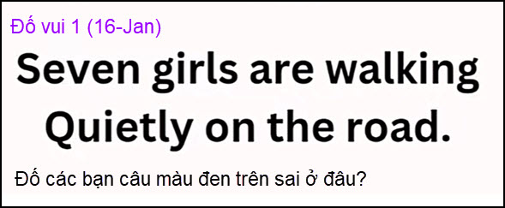
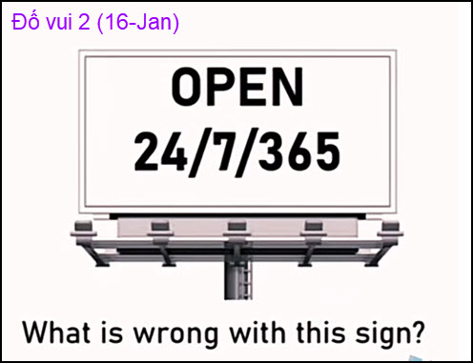
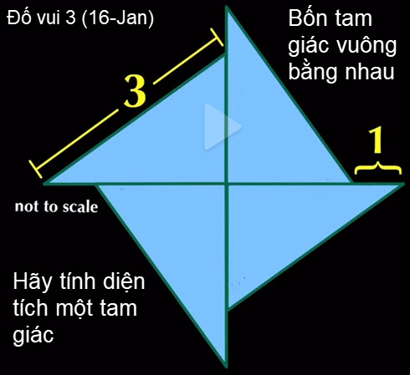
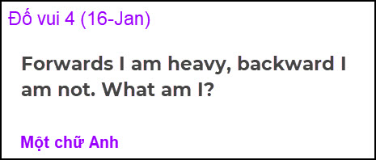

From: Hoai Vu <hoai.hvu@
Sent: Tuesday, January 16, 2024 7:14 CH
Subject: Lời giải mấy câu đố
Kính gủi anh Đẳng lời giải của mấy câu đố
Hai chỗ: (1) chữ Q viết hoa (2) Seven girls walking together cannot possibly be quiet
Chín cô nàng đi chung thì làm sao yên lặng không nói tiếng nào cho được
Should be 24 (hours a day)/7 (days a week)/52 (weeks a year)
Diện tích tam giác có thể tính nhẩm ra là 2. Cách tính nhẩm như sau:
Gọi a và b là 2 cạnh của tam giác: 9 = a^2 + b^2 ==> 9 - 2ab = (a - b)^2 = 1 ==> ab = 4 ==> diện tích tam giác = 2
Chữ "ton" đọc xuôi thì nặng, đọc ngược thì thành ra "not"
Kính anh,
Hoài
From: nang huynh <nlehuynh@
Sent: Wednesday, January 17, 2024 11:49 SA
Subject: Giải đáp các câu đố
Câu 1: chữ q phải viết thường, không được viết hoa.
Nếu trong thơ văn Việt Nam thì được vì bắt đầu một câu, nhưng câu tiếng Anh này không vần điệu nên không thể là bài thơ.
Câu 2: chỉ biết luôn luôn mở cửa,mà không biết tiệm nào!
Câu 3: diện tích một tam giác = 2
Tính cạnh bằng định lý Pythagore x^2 +(x-1)^2 = 3^2
x = (sqrt(17) + 1)/2. S = 0.5 x(x-1) = 2
Cậu 4: chữ Anh; ton. (forward: hai ngàn pounds, backward : not)
Câu vũ trụ quay cuồng: vật có trục luôn luôn chỉ về một hướng chính xác, đó là con quay hồi chuyển (gyroscope ); dùng chỉ hướng cho các phi thuyền vũ trụ.
Chuyện linh tinh về lực hấp dẫn: Các anh ơi, đừng tranh luận chuyện khoa học với tiểu thuyết gia (LTĐ),nó giống như " bắt thang lên hỏi ông trời; lấy tiền cho ... , có đòi được không? ". Đã là tiểu thuyết thì không thật,do tưởng tượng.Ai mà tin tiểu thuyết là đang bị ảo giác (hallucination),tiếng Việt bây giờ gọi là đang phê!
Tôi nghĩ ông LTĐ đưa ra để "waste our time" . Để kết luận: đừng lâm vào âm mưu của các thế lực ...(không ưa mình)
Thêm nữa:Ở góc đố vui chờ ít nhất là 2 ngày rồi đăng kết quả. Có vậy, tụi mình mới tập thể dục được, vì khi biết kết quả rồi thì không suy nghĩ thêm nữa. Anh thấy thế nào?
Cảm ơn Anh, chúc Anh mạnh khỏe
Năng
HCD: Cám ơn anh Năng
Góc đố vui sẽ đăng câu trả lời sau 2 ngày.
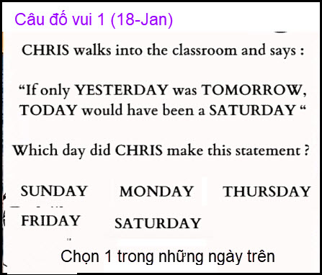

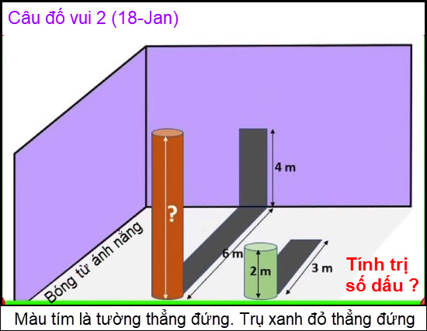
HCD: Mới nhìn tưởng khó lắm, thật sựn thì các bạn tính được chiều cao của trụ đỏ trong vòng 1 phút không cần viết ra giấy.

